Презентация по проекту по ссылке: https://ru.files.fm/f/nxupscfea
Конкурс «Мой лучший проект»
Авторский коллектив:
Свиридова Елизавета 5 лет, папа Свиридов Юрий Александрович, мама Свиридова Любовь Дмитриевна
Старшая группа «Солнышко» муниципального бюджетного дошкольного образовательного учреждения детский сад № 9 муниципального образования город Горячий Ключ Краснодарского края

СЕМЕЙНЫЙ ЭКОЛОГИЧЕСКИЙ ПРОЕКТ

«Правила поведения в лесу»

Руководитель: воспитатель группы «Солнышко»

Савина Лилия Энверовна

Конкурсная работа выполнялась при МБДОУ д\с № 9
Место проведения исследования: город Горячий Ключ Краснодарского края, ст. Саратовская, ул. Шоссейная, 45

Дата проведения проекта: с 05.09.2021г по 25.09.2021г.

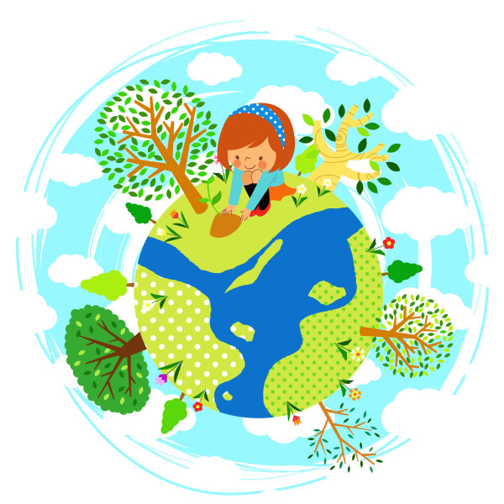

Оглавление
1. Справка о деятельности авторского коллектива……….……….….…….…….3
2. Введение…………………………………………………………….……….……4
3. Этапы реализации проекта………………………………………..….………….6
4. Методы исследования………………………………………..………….…….…7
5. Результаты реализации проекта …………………………….….……….………9
6. Программа действий ………………………………………………………..….12
7. Выводы ………………………………………………………………………… 13
8. Используемая литература …………………………………………………..… 14

Справка о деятельности авторского коллектива

Время создания коллектива:
Творческий коллектив был создан в сентябре 2021 г., после реализации в группе программы по экологическому воспитанию дошкольников «Будем природу беречь!», совместно с руководителем проекта Л.Э.Савиной и родителями

Авторский коллектив проекта
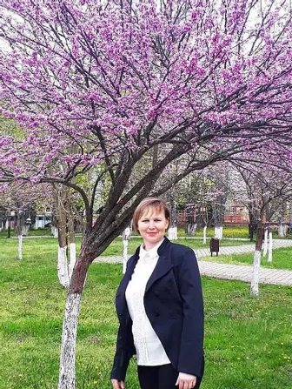

Воспитатель: Савина Лилия Энверовна - руководитель проекта

Семья Свиридовых: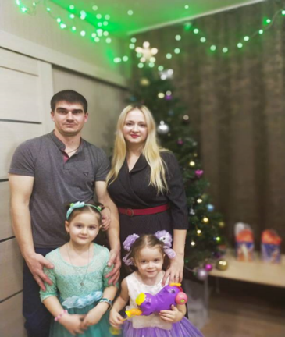
папа Свиридов Юрий Александрович
мама Свиридова Любовь Дмитриевна
дочь Свиридова Елизавета,
воспитанница старшей группы «Солнышко» МБДОУ д\с № 9г. Горячий Ключ Краснодарского края

Введение

Дерево, трава, цветок и птица
Не всегда умеют защититься.
Если будут уничтожены они
На планете мы останемся одни.
Нор звериных, птичьего гнезда
Разорять не будем никогда.
Пусть птенцам и маленьким зверятам
Хорошо живётся с нами рядом.

В современном мире экологические проблемы занимают одно из ведущих мест. Основы экологической культуры закладываются в детском возрасте. Замечательный педагог В. А. Сухомлинский писал: «Мир, окружающий ребёнка – это прежде всего мир природы с безграничным богатством явлений, с неисчерпаемой красотой. Все дети от природы любознательны. Чем больше ребёнок увидел и понял, тем ярче и образнее его речь, тем охотнее он общается со сверстниками, легче входит в контакт со взрослыми. В процессе систематических целенаправленных наблюдений, ребёнок учится думать и отвечать на вопросы: «Почему?»
Настоящей работой мы хотели обратить внимание детей на то, что лес – это наше богатство и его надо беречь, повысить экологическую грамотность детей, воспитывать любознательность, желание открывать что-то новое, исследовать и экспериментировать, формировать и совершенствовать речевую активность детей.
По предложению воспитателя группы детского сада, в которую ходит наша дочь,Савиной Лилии Энверовны, поучаствовать в проекте «Мы – школьные лесничие! », мы решили показать нашей дочери и ребятам из группы «Солнышко», как человек связан с природой и как зависит от неё, какие в природе существуют закономерности и почему человечество не имеет права их игнорировать, воспитывать любовь к природе.

Актуальностью проекта с нашей позиции было то, что ребёнку интересно абсолютно всё: ему хочется попробовать, потрогать, почувствовать, увидеть, услышать. Как различить опасное и безопасное, полезное и нужное, лечебное и простое? Именно для этого ребёнку нужен «проводник» (взрослый). Задача взрослых: сформировать сознательное и ответственное отношение личной безопасности и безопасности окружающих, воспитывать готовность к эффективным, обоснованным действиям в неадекватных ситуациях. Природа оставляет большой след в душе ребёнка, потому что она своей яркостью, многообразием, динамичностью воздействует на все его чувства. Естественная любознательность ребёнка в познании окружающего мира может стать небезопасной для него, ребёнок не зная основ безопасного поведения, может навредить не только окружающей природе, но и самому себе (например, ради интереса взять в руки змею, попробовать незнакомые ягоды, кинуть горящую спичку в лесу). У детей нет бережного отношения к окружающему миру, они не понимают, как можно вести себя, и как помочь природе в её сохранении.
Елизавете мы задали три вопроса: 1. Мы показали ей несколько картин с букетами лесных цветов, и спросили: «Ты хочешь себе такие букеты? И она ответила: Да.
2. Лиза, как ты думаешь почему в лесу нельзя шуметь? Получили ответ: Мы разбудимптиц; услышит волк; звери услышат и нас съедят. 3. Почему ядовитые грибы и растения яркого цвета? Лиза ответила: Они красивые, их видно в лесу.
Ответы нашей Лизы, прозвучавшие на поставленные нами вопросы, позволили нам сделать вывод: знания у Лизы о правилах поведения в лесу имеются, но они поверхностные, у неё не сформированы в полном объёме представления о зависимости, причинах и следствиях неправильного, небезопасного поведения в лесу, как для природы, так и для своей личной безопасности. Мы решили поучаствовать в проекте и назвать его «Правила поведения в лесу»!
Для этого мы с руководителем проекта поставили перед собой образовательно-воспитательные цели и задачи.
Цели проекта:
Формирование у детей чувства сопричастности ко всему живому, гуманное отношение к окружающей среде и стремление проявлять заботу о сохранении природы.
Задачи проекта:
- Создать условия для формирования представлений о безопасном и экологически грамотном поведении детей в природе (познакомить и обучить детей правилам поведения в лесу, формировать бережное отношение к живому, учить устанавливать причинно-следственные связи и закономерности в природе).
- Формировать у дошкольников представление о потенциальных опасностях, возможных при контакте с объектами живой природы.
- Развивать познавательный интерес к миру природы, сочетая с ознакомлением с опасными растениями, ягодами, грибами.
- Развивать навыки планирования познавательно-исследовательской деятельности.
- Воспитывать желание беречь и охранять природу, в том числе посредством личного примера взрослых.

Проект носит комплексный характер, включает в себя исследовательскую, творческую, познавательную и практическую деятельность.



Первый этап (мотивационный)
В своей семье мы создали проблемную ситуацию, которая помогла вызвать у Лизы помочь природе.

Второй этап(подготовительный)
Мы посмотрели видеоматериал и мультипликационный фильм по теме экологии и правил поведения в природе (Интернет-ресурс «Образовательный канал»: https://www.youtube.com/channel/UCU3Y_VoHHAf-Kg6DG1SsL3A/feedИнтернет-ресурс «Мультипульти ТВ» https://www.youtube.com/watch?v=stJzUg8acsc)
Играли в дидактические игры: «Назови ягоды», «Отбери съедобные грибы в корзинку», «Объясни, что здесь не так…», «Лекарственные травы», «Правильно / неправильно поступают дети»
Была создана творческая мастерская «Мастерим скворечник»
Провели беседы на экологические темы: «Почему нельзя оставлять мусор в лесу», «Как помочь лесным жителям», «Сохраним жизнь деревьям», «Ядовитые грибы и растения», «Как не навредить водоёму»
Ходили в поход в лес, «Зелёный патруль».
Составляли творческие рассказы, детское сочинительство: «Как мы любим отдыхать», «Помощники Лесовика»
Читали стихотворения: «На земле исчезают цветы» Е. Карасев, «Если вы в лес пришли гулять» Н. Рыжова, «Есть одна планета – сад» Я. Аким, «В лесу» И. Белоусов, «Гость в лесу» Н. Красильникова, «Лес не только для нашей забавы», «Дерево, цветок, трава и птица» А. Берестов, «Экологические сказки» Л. Шарыгина и др.
Создали альбом «Правила поведения в лесу» и подарили нашей группе «Солнышко»
Проводили опытно-исследовательскую деятельность «Воздух в жизни растений» (как растения выделяют кислород)
Рисование «Берегите планету» и лепили животных.
Третий этап(итоговый)
Были проанализированы результаты проекта. Изготовлен альбом «Правила поведения в лесу»
Итоговое мероприятие с детьми «Чистота планеты зависит от тебя!»

Методы исследования
Наша семья выбрала методы исследования:
- Наблюдения за объектами и явлениями живой и неживой природы.
- Исследовательская деятельность «Воздух в жизни растений» (как растения выделяют кислород)
- Практическая (продуктивная) деятельность.
- Накопление опыта - результатом данного проекта стал альбом «Правила поведения в лесу
В выходные дни мы всей семьёй любим гулять по лесу. В лесу мы любуемся красотой лесной природы, собираем грибы. Большинство людей считают лес источником продуктов жизнедеятельности или местом отдыха. И мало, кто задумывается о дальнейшей судьбе леса, о его обитателях, о том, что в лесу много разнообразных жителей. После отдыха людей в лесу остаются не затушенные костры, бутылки, мусор.Из-за нарушений правил поведения человека на природе, увеличилось число лесных пожаров. Современные дети мало общаются с природой, редко бывают с родителями в лесу, с трудом различают деревья и кустарники, не всё знают о том, какую пользу приносит лес и почему его нужно беречь. Поэтому, чтобы сохранить леса здоровыми и красивыми, дающими нам кислород, красоту, тепло, предметы обихода, мы решили устроить «Зелёный патруль» пойти в лес и собрать бутылки, бумажки, мусор которые оставили отдыхающие.
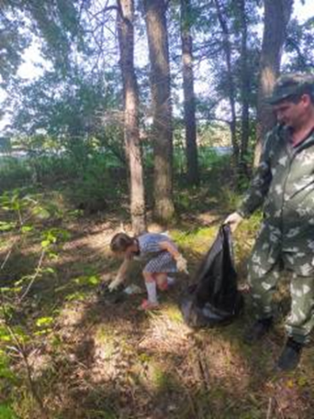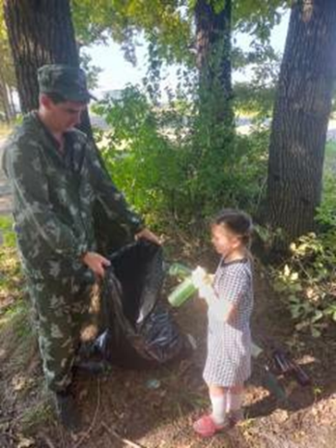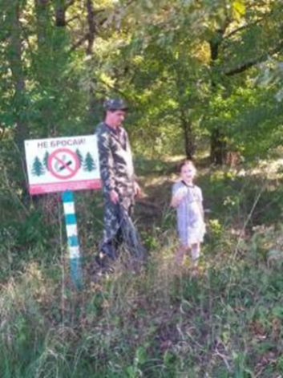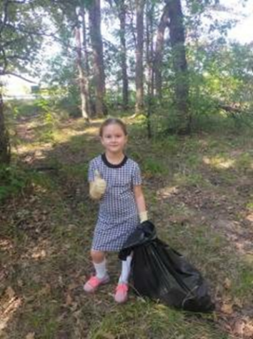
В нашей группе, куда ходит наша дочь, была собрана предметно-развивающая среда по экологическому воспитанию.
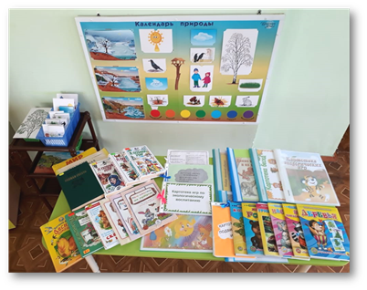
Мы мастерили скворечник.
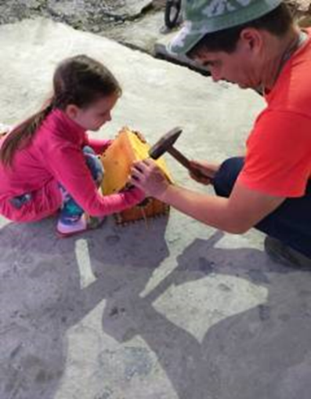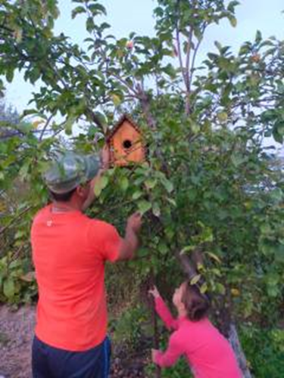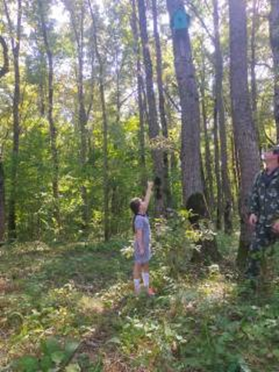
Проводили исследования на тему «Воздух в жизни растений»

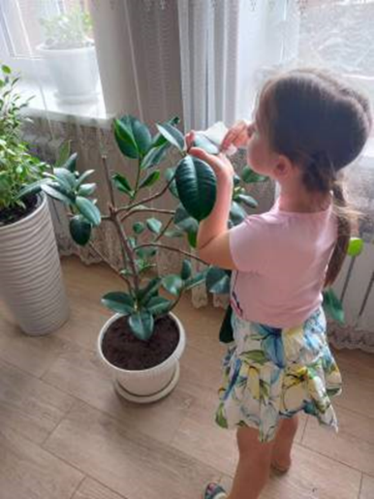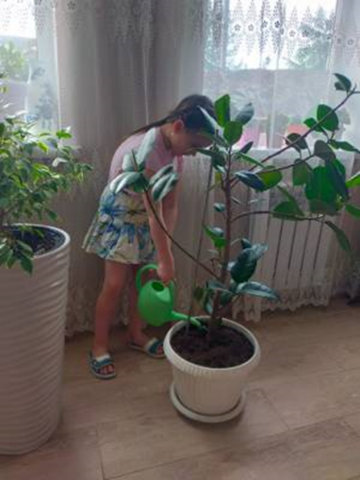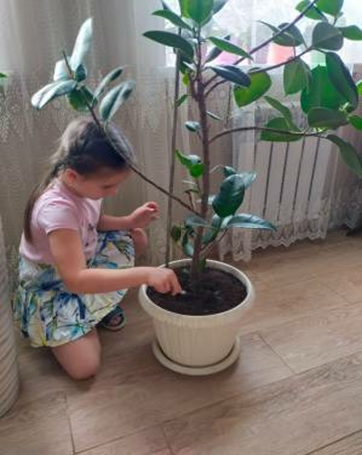

Посадили дерево. Сажали цветы.

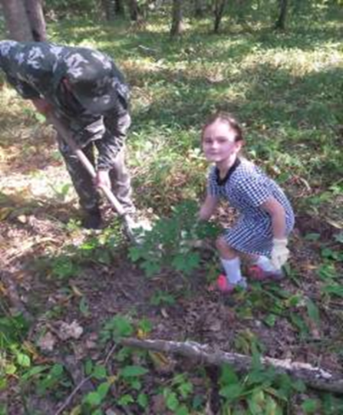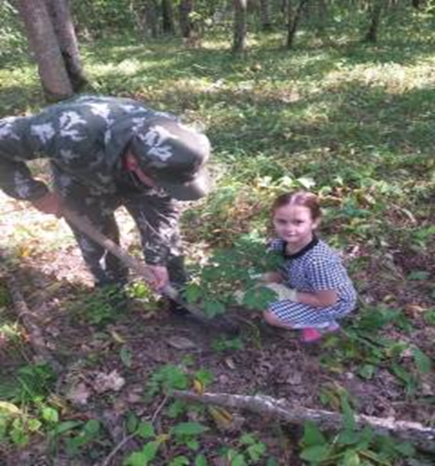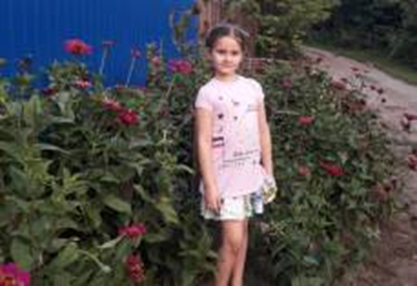

Рисовали на камешках, различных животных и лепили животных.
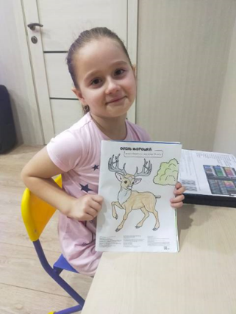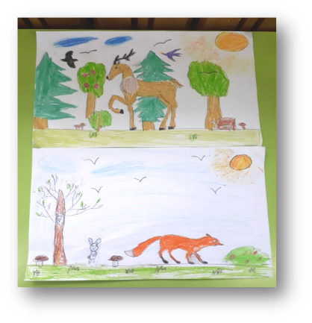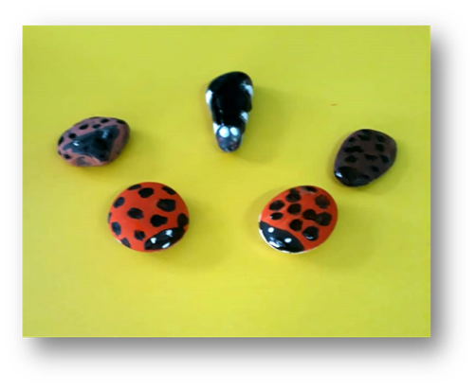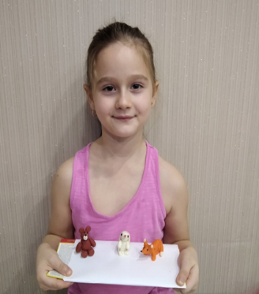

В нашей семье появился альбом«Правила поведения в лесу» для дочери и всех ребят ее группы.
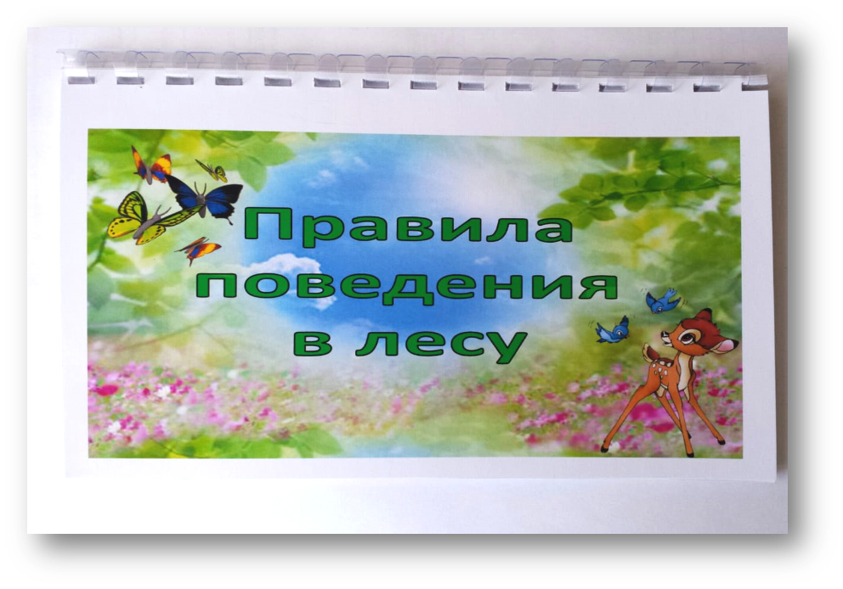

С руководителем проекта Савиной Лилией Энверовной мы организовали и провели итоговое мероприятие «Чистота планеты зависит от тебя»
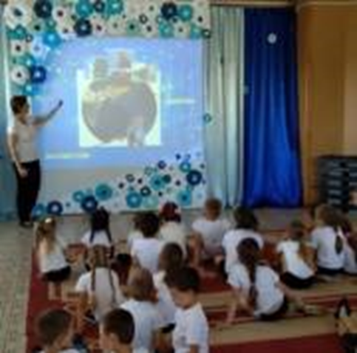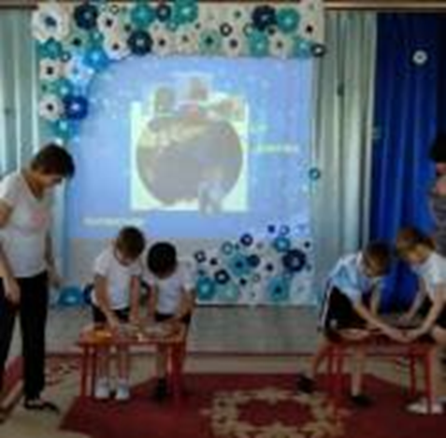

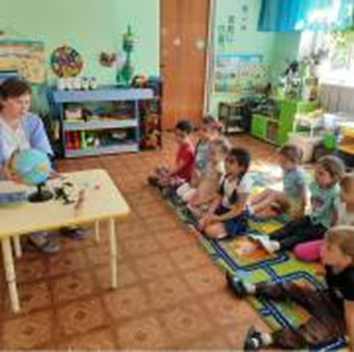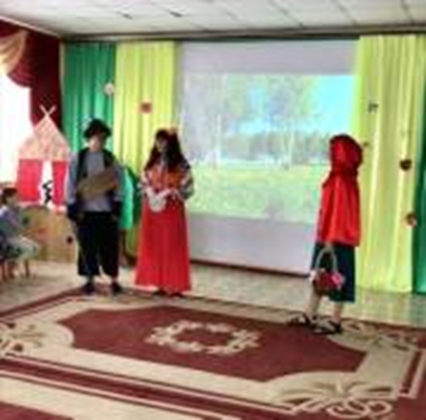

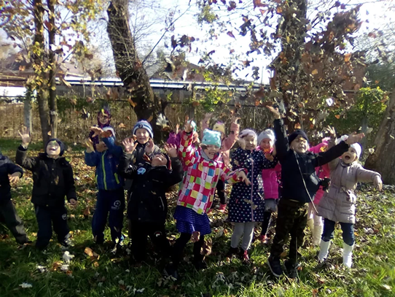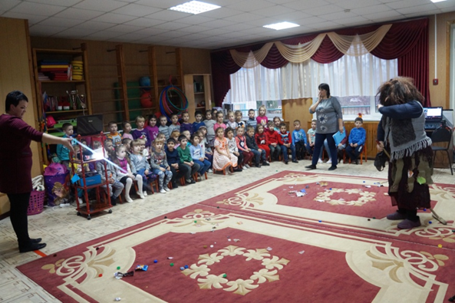

Результаты реализации проекта по мнению нашей семьи:
- У Лизы появилось представление о различных природных объектах, о жизни на земле
- Проявляет личностные качества вобласти экологической культуры и безопасности, чувства гуманного отношения ко всему живому (например, замечает пыль на листьях комнатных растений, старается не шуметь вблизи скворечника)
- Лиза проявляет активность, заинтересованность в ходе наблюдений за объектами живой природы; замечает разнообразие и красоту природного мира; активно включается в опытно-экспериментальную деятельность
- Ориентируется в правилах поведения в природе (в лесу), знает их значение, может рассказать об этих правилах своим друзьям и подкрепить личным примером
- С руководителем проекта Савиной Лилией Энверовной мы организовали и провели итоговое мероприятие «Чистота планеты зависит от тебя»

Соблюдая правила поведения в природе, мы сохраним наш лес, сделаем его здоровым и красивым.
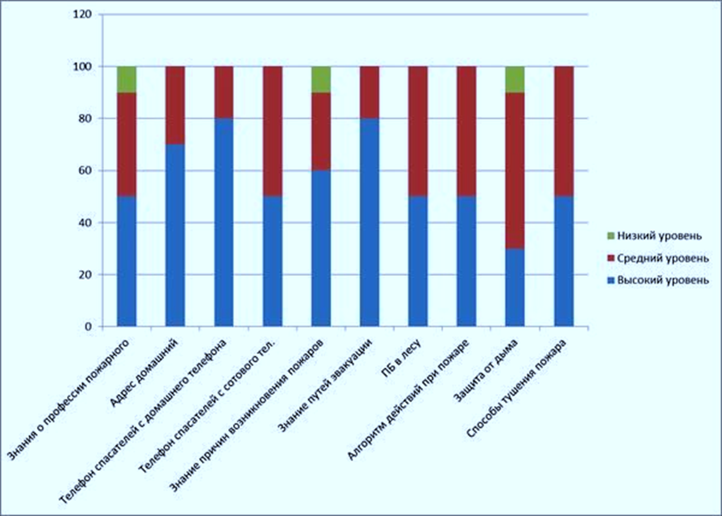

Программа действий

Программа мероприятий
по реализации экологического проекта
«Правила поведения в лесу»
№ | Мероприятия
Работа с воспитанниками
1 | Трудовой десант с воспитанниками по территории МБДОУ
2 | Просмотр презентации «Сбережём лес!»
3 | Беседы на экологические темы
4 | Творческая мастерская (лепка)«Лесная полянка»
5 | Дидактическая игра «С какой ветки детки»
6 | Изготовление экологических знаков «Правила поведения в природе»
7 | Рисование «Берегите лес!», «Планета у нас одна!»
Работа с родителями
1 | Консультации: «Экология в жизни ребенка», «Игры экологического содержания», «Природа-семья, ребенок»
2 | Изготовление фотоальбомов «Отдыхаем не вредя!»
3 | Участие родителей в различных акциях и конкурсах на экологические темы.
4 | Проведение совместных экологических экскурсий
5 | Анкетирование родителей с целью выявления их экологической компетентности.
6 | Участие родителей в субботниках
7 | Круглый стол «Воспитание доброты к природе»
8 | Консультации и сообщения экологической направленности для родительского уголка
9 | Оформление папки «Люби и охраняй окружающую природу».


Необходимо охранять леса, и всем людям, живущим на земле, выполнять правила поведения в лесу, и тогда мы все вместе сможем сохранить природу родного края для себя и будущих поколений.
Разнообразная деятельность связанная с проектом способствовала повышению познавательной активности и развитию творческого исследовательского интереса у детей.

Список используемой литературы:

1. В.В.Смирнова, Н.И.Балуева, Г.М.Парфенова «Тропинка в природу» - Санкт-Петербург, 2001 г.
2. О.А.Воронкевич «Добро пожаловать в экологию» - Санкт-Петербург, 2001 г.
3. «Мы». Программа экологического образования детей / Н. Н. Кондратьева и др. – СПб.: Детство-Пресс, 2003.
4. Мартинович, В.А. Приобщение детей 6-7 лет к природе: взаимодействие ДОУ с семьей /В.А. Мартинович //Управление дошкольным образовательным учреждением. — 2005. — №2.
5. Большая детская энциклопедия: Биология / сост. К. Люцис. М.: Русское энциклопедическое товарищество. 2000.
6.Иванова А. И. «Живая экология: Программа экологического образования дошкольников. - М.: ТЦ Сфера, 2009
7.Детские журналы «Непоседа»

